В добрый путь!
Многоуважаемые коллеги, учащиеся школы и родители! С началом учебного года вас! Желаю вам крепкого здоровья, творческих находок, добрых вестей и самых высоких высот!
Бугулова Л.А.
Директор школы
Дорогие ребята! С волнением и трепетом вы вновь войдёте в свои классы, сядете за парты, и всё повторится: уроки и перемены, будни и праздники, привычные школьные звонки! Успешной встречи вам с миром знаний!

Тедеева Э.С.
Зам дир по воспитательной работе

Поздравляя весь коллектив школы с началом учебного года, хочу пожелать вам удачного старта и не менее успешного финиша. Чтобы удовлетворение от работы давало возможность забывать от усталости! Мир знаний - это бездна, коснуться дна которого желаю всем!
Цидаева Р.С.
Учитель русского языка

ШКОЛЬНАЯ ГАЗЕТА
МБОУ СОШ №3 г. Алагира

школа+
Выпуск №1 15 .09. 2012г.
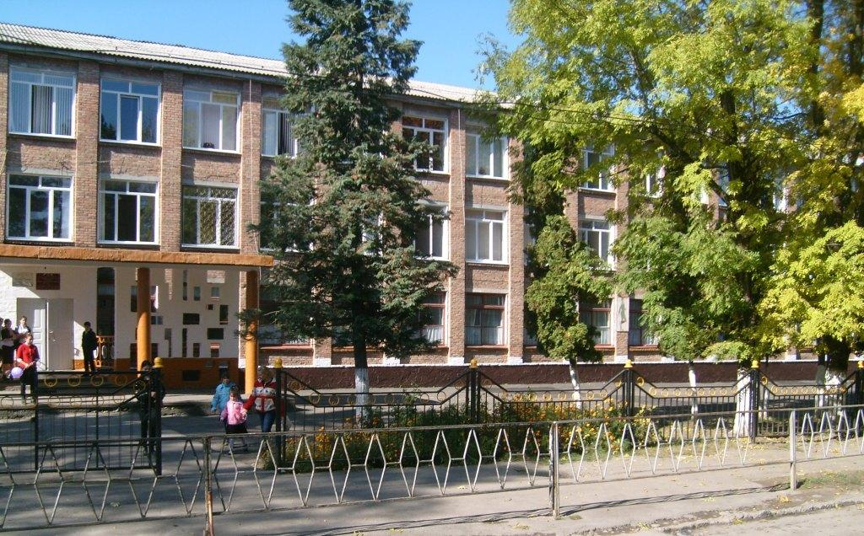
Школьная жизнь как поток: разнообразна, стремительна и напряжённа.
Это маленький необыкновенный мир, в котором очень непросто уследить за всеми событиями, а тем более сохранить и отразить самые интересные и важные из них.
Именно для этой цели в нашей школе начали работу над созданием газеты!
Корреспондентами нашей газеты могут стать наши учащиеся, педагоги и родители!
Наша газета задумана как литературно – художественное издание, красивое, грамотное и высоконравственное, которое ведёт к добру, к знаниям, к красоте.
И название ее говорит о том, что наша школа - самая лучшая: со знаком «плюс»!!!

Мы учим, мы учимся.1
1.09.2012 в нашей школе состоялся семинар учителей начального звена для педагогов алагирского и ардонского районов. Программа мастер-классов была разнообразной и скомпонована так, чтобы учесть все стороны работы в младших классах. Уроки подготовили Дзебоева М.О., Таболова О.М., Зангиева И.В., Бацоева А.В., Кцоева М.Т., Габуева В.А. Слушатели проанализировали коррекционно-развивающую работу, оценили игры и упражнения в работе с гиперактивными учащимися, познакомились с технологией творческих мастерских. Семинар прошел в рабочей обстановке, участники проявили высокую активность и заинтересованность.
Какие мы?
Недавно я перечитала рассказ М. Горького «Красавица», в котором молодой герой, покоренный чарами красавицы, шел за ней, не в силах оторвать глаз от ее божественного лика и образа в целом. Но вот она заговорила. Грубость речи, чудовищная жестикуляция ... откуда все это в этом воздушном существе?! И любование мгновенно улетучилось, обожание юноши растаяло, осталось только одно разочарование. Я бы хотела, чтобы некоторые учащиеся нашей школы прочитали этот рассказ. Мне жаль, что многие забывают о том, что человеческая речь - это его лицо, показатель его общей культуры, интеллекта. Еще Пифагор давным-давно лаконично заметил: «Заговори - и я тебя увижу» ...
Культура речи ... В чем же она проявляется? Существует несколько уровней владения словом. Во-первых, это правильная речь. Она достигается в опыте общения. Это грамотность, которая дается в школе, но сегодняшнее отношение к учебе у современных учеников не самое трепетное и добросовестное. Во-вторых, культурная речь. Именно она помогает человеку в различных обстоятельствах жизни проявлять самого себя как личность.
В-третьих, риторическая речь. Именно она предполагает осознанное владение всеми обстоятельствами языка, поступившими в личное твое владение.
Как бы хотелось, чтобы все мы владели всеми этими тремя ступенями в совершенстве. И чтобы мы забыли эти ужасные слова - заимствования: слэнг, дилер, менеджер, электорат, сэндвич, слоган, дурик, лох, клево, постоянное « короче» и многие другие. Мы пытаемся не отстать от времени и используем эту лексику в повседневной речи. А может, все правильно? Просто время такое?! Или мы уже другие? Но тогда - КАКИЕ?
В. М. Кесаева, учитель русского языка
Наше здоровье - в наших руках.
Сегодня многие молодые люди понимают, что забота о здоровье-это важнейшая сторона нашей жизни. Среди моих одноклассников многие не только посещают спортивные секции, но и добиваются определенных результатов. Габанов Хетаг, например, капитан районной команды баскетболистов со своими единомышленниками занял первое место в уличных соревнованиях, которые проходили в городе Ардоне. Безусловно, во многом это заслуга их тренера - Тогузова Казбека Таймуразовича. Но и ребята постарались. Хотя ардонские спортсмены славятся своими частыми победами, но наши ребята смогли вырвать у них победу. Урумова Моника и Дудаева Регина посещают секцию дзюдо.
Недавно они принимали участие в соревнованиях во Владикавказе, где Регина заняла первое место, а Моника – второе. Стоит
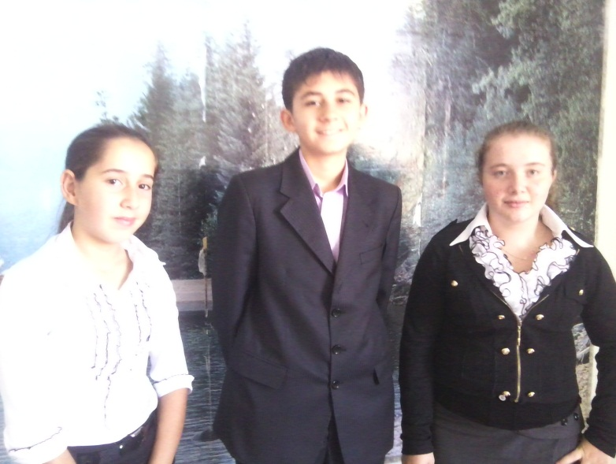
поблагодарить их тренера- заслуженного мастера спорта Чельдиеву Эльвиру Петровну, которая отдает им много сил и энергии, ни на минуту не сомневается в них. Девочки очень добросовестно относятся к своим тренировкам, а значит и победы не за горами... Поздравляем всех, ждем и желаем им новых вершин!
А. Тигиева (8 б класс)

Главный редактор:Кесаева В.М. Адрес: г.Алагир,ул.Ленина,109
Выпуск. редактор: Тедеева Э.С. е-mail:alshk3@mail.3

Газете в интернете: alagir3.mwport

